مرکز مشاوره

* افتتاح مرکز مشاوره در تاریخ 3/8/96
* اجرای طرح کارنامه سلامت روان
* تشکیل جلسه کانون همیاران سلامت در 18/7/97

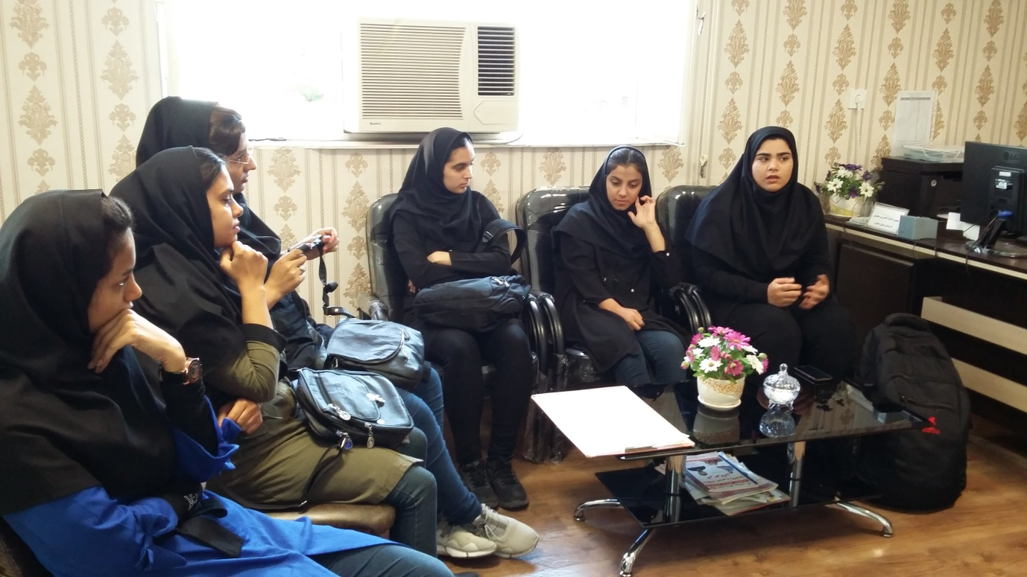

* سخنرانی آقای کوثری مشاور آموزشکده به مناسبت هفته سلامت روان درتاریخ 23/7/97

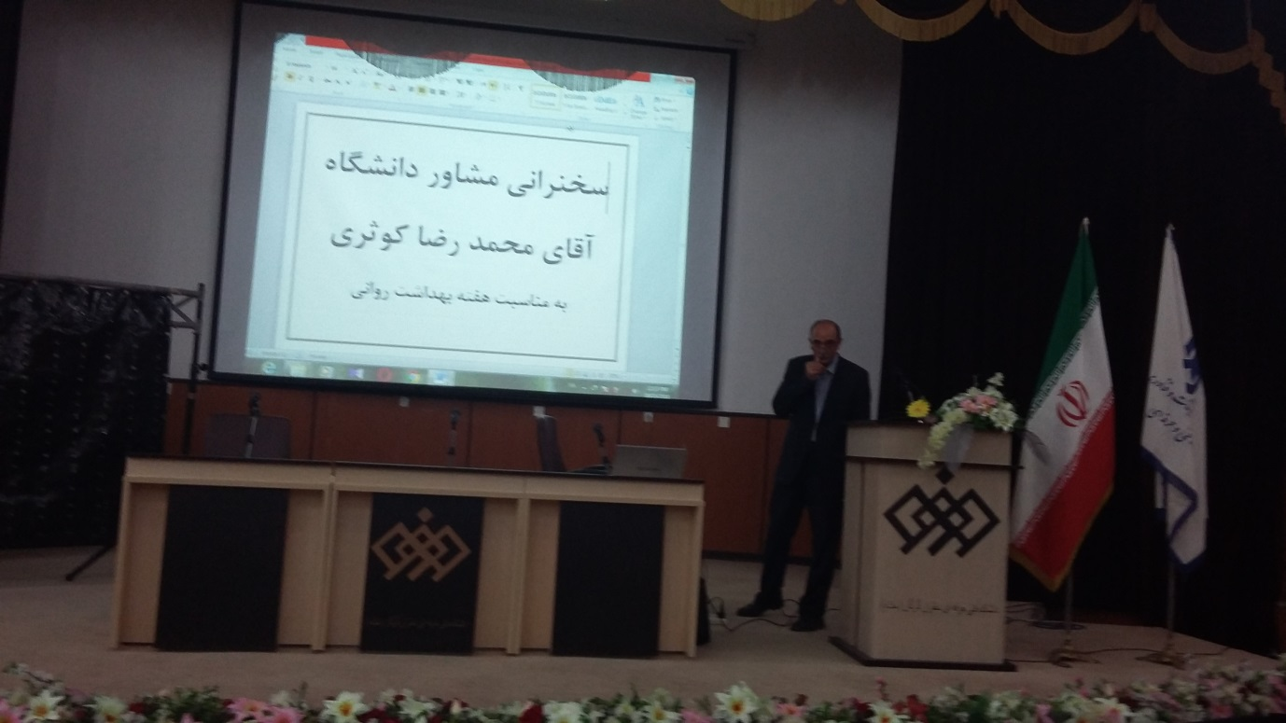

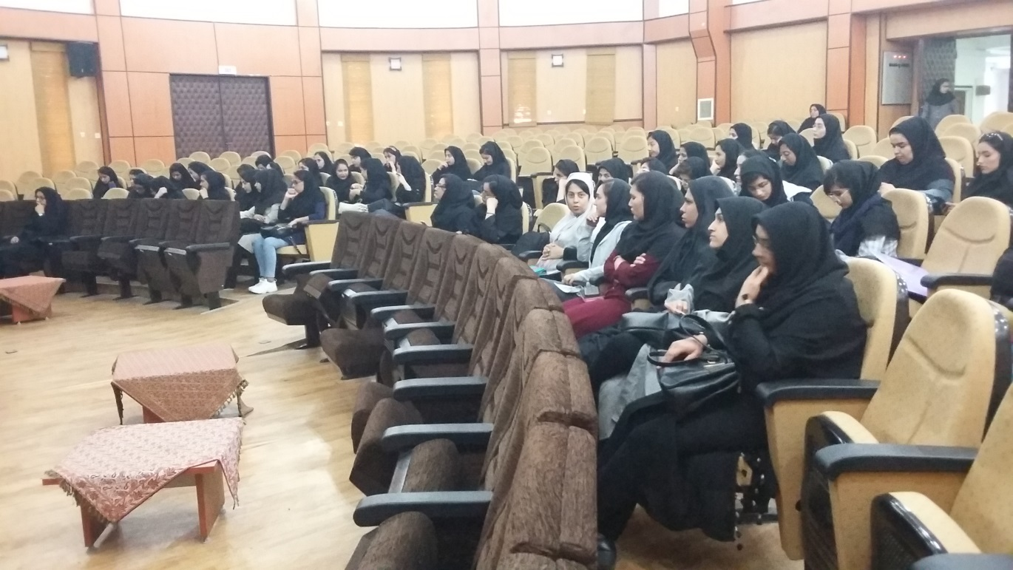

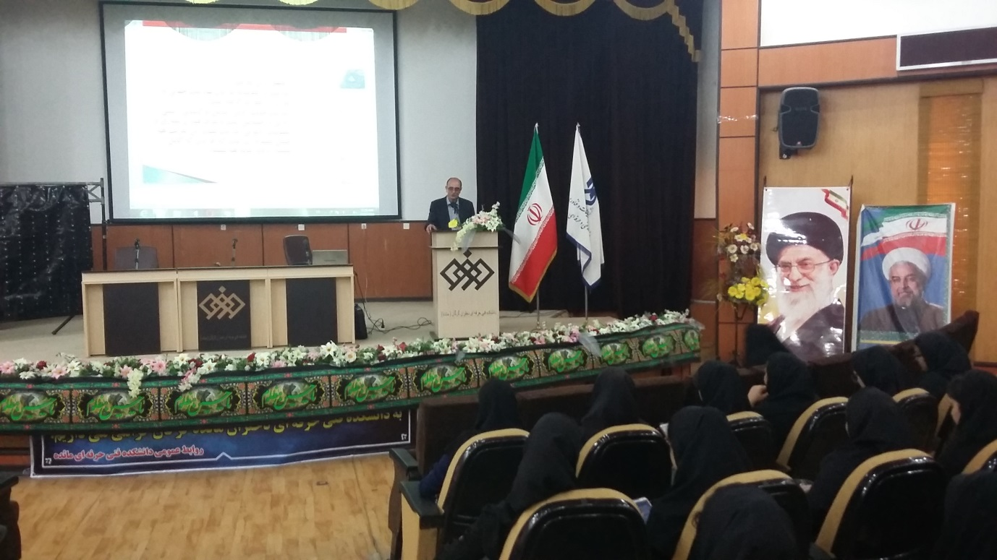

* برگزاری کارگاه مهارتهای قبل از ازدواج توسط خانم ناهید علیمددی در تاریخ 25/9/97

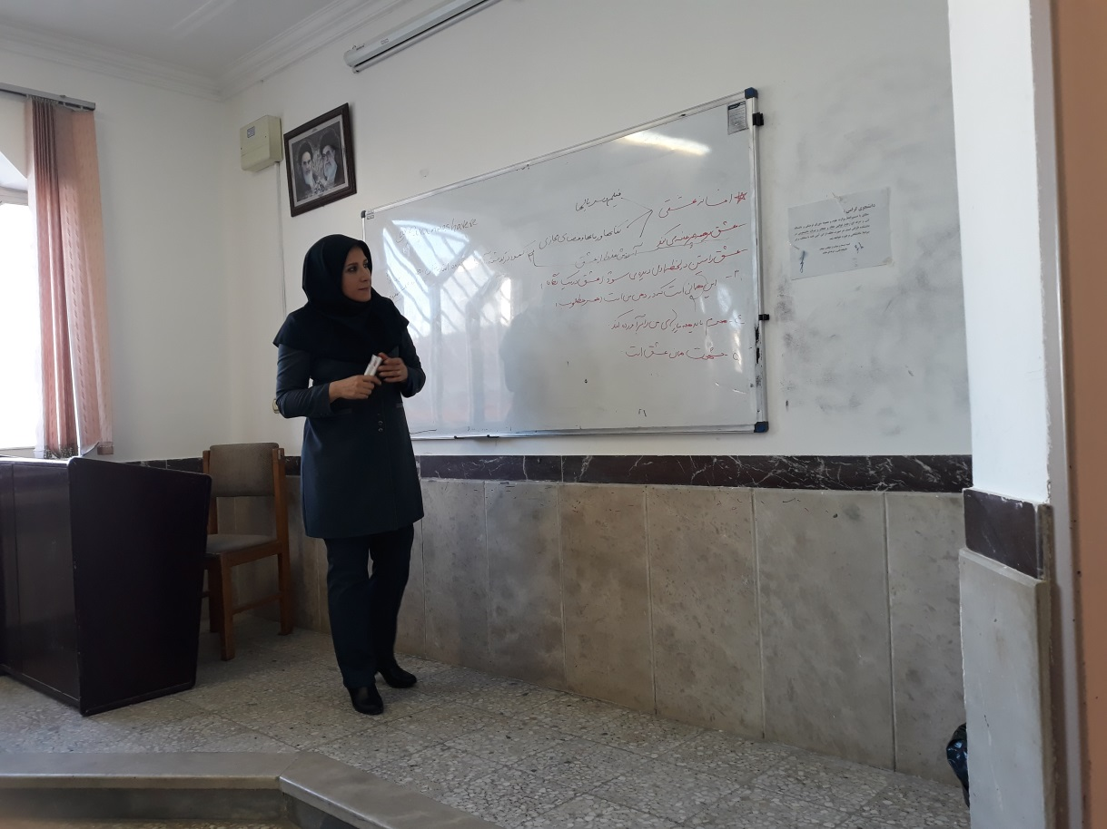

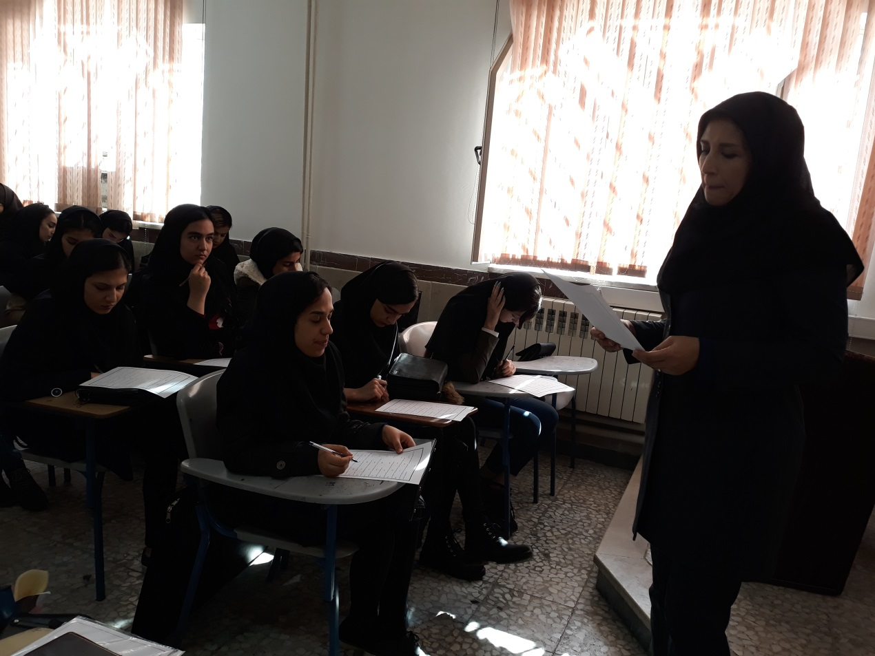

* بازدید سرکار خانم دکتر خالقی مدیر کل محترم مشاوره دانشگاه فنی و حرفه ای از مرکز مشاوره در تاریخ 18/9/97

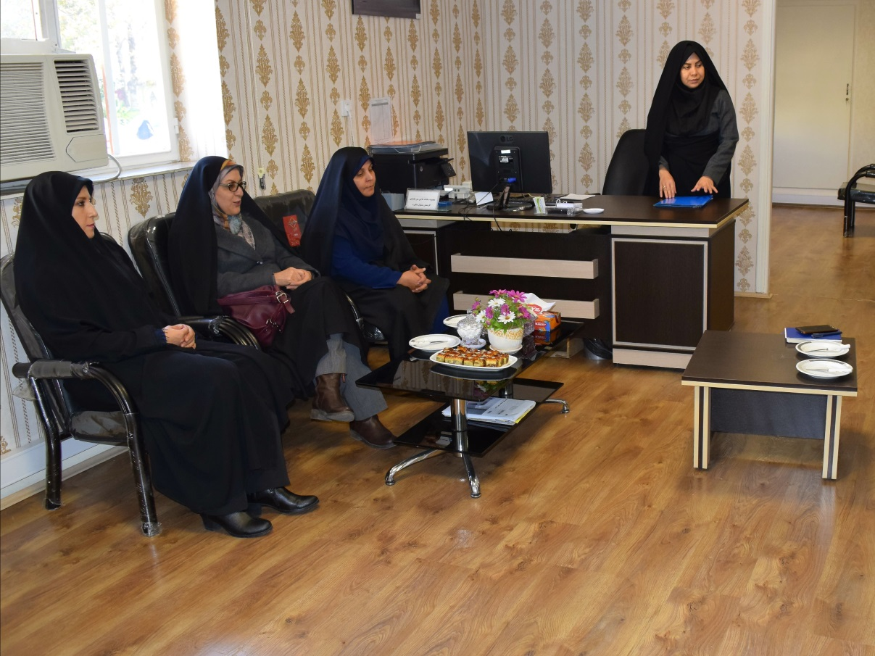

* برگزاری کارگاه روشهای برنامه ریزی درسی توسط آقای کوثری مشاور تحصیلی آموزشکده در تاریخ 18/12/97

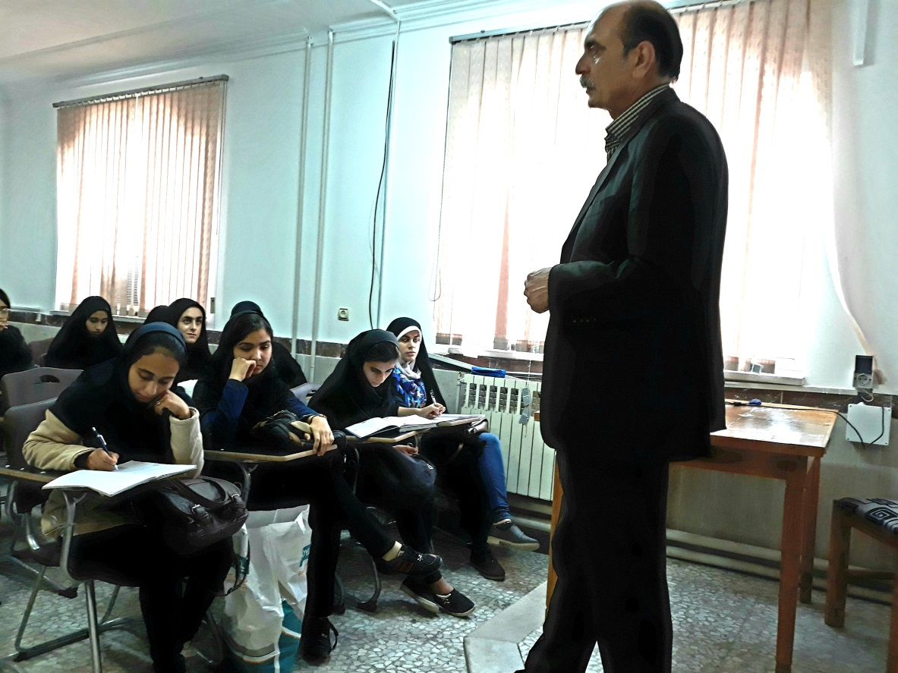

* بازدید ریاست محترم و مسئولین آموزشکده از مرکز مشاوره درتاریخ 18/1/98

